Муниципальное дошкольное образовательное учреждение
«Детский сад № 19» Левокумского района Ставропольского края

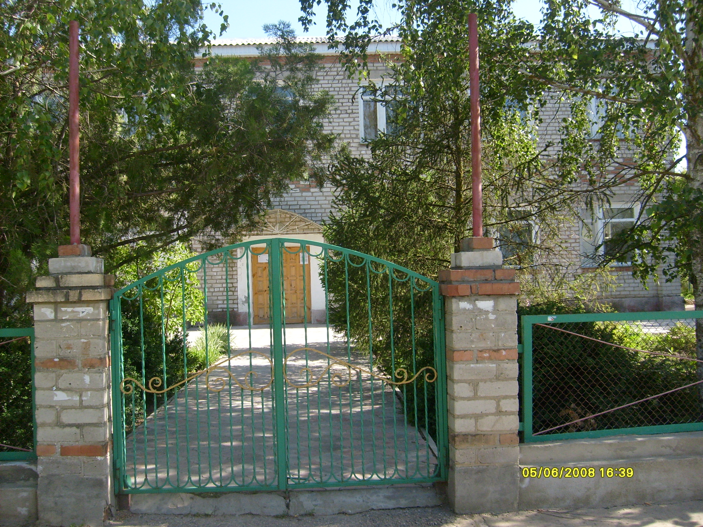
Адрес: п. Заря, улица Красная, 8
Телефон: 5-72-38
Заведующая: Радченко Ирина Федоровна, руководитель первой квалификационной категории
Заместитель по административно-хозяйственной части:
Портнова Евдокия Тимофеевна

Качественный состав педагогов:
Общее количество педагогов | Высшая категория | Первая категория | Вторая категория
8 | 1 | 4 | 3
Количество групп: 4
Количество воспитанников: 70 детей.
Приоритетным направлением в деятельности детского сада является создание условий для полноценного развития, сохранения и укрепления здоровья детей.
Программой развития ДОУ поставлена генеральная цель:
- Создание модели ДОУ как среды, обеспечивающей развитие креативности, личностной и социальной адаптивности детей.
Образовательные услуги:
- комплексная программа «Программа воспитания и обучения в детском саду» под редакцией М.А. Васильевой.
- региональная программа ««Программа по физической культуре в детском саду» (автор П.П. Болдурчиди).
В ДОУ созданы условия, способствующие всестороннему развитию личности ребенка, сохранению и укрепления здоровья, это:
- спортивный и тренажерный зал;
- музыкальный зал;
- экологическая комната;
- комната сказок;
- киностудия;
- комната дорожного движения.
С учетом индивидуальных особенностей каждого ребенка организована работа кружков по направлениям:
- по ПДД «Светофорчик»;
- танцевальный кружок «Искорка»;
- по физической культуре «Неболейка»;
- по изобразительной деятельности «Волшебная страна Рисования»
Достижения ДОУ:
2008 год:
- первое место в районном смотре-конкурсе «Детский сад года-2008»
- за участие в краевом смотре-конкурсе «Детский сад года – 2008» ДОУ награждено «Комплектом учебно-методического инструментария для обучения детей старшего дошкольного возраста по программам раннего интеллектуального развития» стоимостью 153424 руб.
2009 год:
- 3 место в районном конкурсе детского рисунка «Я, мой дом, мое село»
- 1 место в районном конкурсе «Детский сад года – 2009» в номинации «Лучшая предметно-развивающая среда».
- 2010 год:
- 1 место в районном смотре – конкурсе «Зеленый огонек» в номинации «Лучшая детская агитбригада «По дороге в детский сад…»;
- за активное участие в краевом смотре-конкурсе «Зеленый огонек» и высокие показатели по обучению детей правилам безопасного поведения на дорогах ДОУ награждено грамотой МО СК.

